ØNSKER DU INSPIRASJON?
TEST DE SISTE HÅRTRENDENE
PÅ DEN NYE STYLE MY HAIR APPEN!

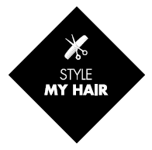

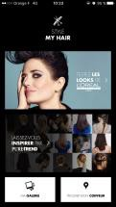
Er du usikker på hvilken frisyre du skal velge? Hvilken farge? Hvilken hårstyle du ønsker? L’Oréal Professionnel lanserer den aller første appen som gjør at man kan teste alle mulige frisyrer til sitt eget ansikt. Style My Hair appen er gratis å laste ned og gjør det mulig å følge hårtrendene hele året. Del din virtuelle «look» med venner og finn din nærmeste salong uansett hvor du er. Denne appen er et must-have!

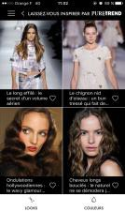
300 ARTIKLER OM DE SISTE TRENDENE GIR INSPIRASJON ÅRET RUNDT!
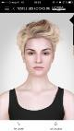
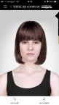
L’Oréal Professionnel har inngått et samarbeid med fashion & beauty websiden Puretrend.com for å oppdatere Style my Hair appen med over 20 eksklusive artikler hver måned. Finn de hotteste trendene fra de siste Fashion Week, de beste rød løper frisyrene, kjendis bilder og hårtrendene sett i gatene! Inspirasjon vil også bli sendt til de som ønsker å være oppdatert på dagens trender! Style my Hair appen ble laget for å være en genuin inspirasjonskilde, og gjør det mulig å teste Vogue looker på seg selv direkte med appen!

TEST SÅ MANGE FRISYRER DU ØNSKER!
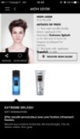
Modiface er verdensledende innen ‘augmented-reality’ teknologi for skjønnhetsindustrien, og har utviklet Style My Hairs lanseringsversjon hvor du får mulighet til å velge mellom mer enn 50 frisyrer og 30 forskjellige farger som oppdateres hver måned! Å bruke appen er veldig enkelt: ta et bilde av ditt ansikt og la så appen guide deg videre. Velg din hårlengde: skort, skulderlangt eller langt. Velg din favoritt frisyre: flette, topp, pixie, glatt bob, bølgete bob, bob med pannelugg… lek videre med farger ved å klikke på de forskjellige blonde nyansene, brunt hår, kobber eller grått osv. og velg den ønskede effekten: ren farge, ettervekst, striper, Ombré eller Sombré. Drømmer du om en helt ny look men har aldri våget å ta steget hos din frisør eller fargespesialist? Nå kan du teste det på Style my Hair appen. Du kan også justere frisyren ved å tilføre lengde, og volum for et perfekt resultat.

FÅ RÅD AV PROFESJONNELLE
Style my Hair appen tilbyr også “Face Shape Advice” som anbefaler frisyrer som er best tilpasset din ansiktsform: trekant, diamant, rundt, firkantet, rektangulært. Pro advice gir deg også steg-for-steg tips om L’Oréal Professionnel produkter å bruke til hver frisyre.

“Å endre frisyre eller hårfarge er ingen enkel avgjørelse å ta. Man nøler, tviler og det er vanskelig å ta den endelige avgjørelsen. L’Oréal Professionnel tilbyr derfor en service som gjør det mulig å visualisere og teste ulike frisyrer før man evt. bestemmer seg.” Sier Anne- Laure Lecerf, L’Oréal Professionnel International Managing Director.

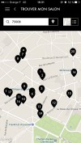
FINN DIN SALONG OG DEL MED DIN FRISØR
Til sist men ikke minst: Style my Hair appen tilbyr også Salong Location for å finne din nærmeste L’Oréal Professionnel salong uansett hvor du er. Vis din frisør eller kolorist din Test look fra Style my Hair appen og start samtalen. Dette er en perfekt måte å vise hva du tenker å gjøre med håret.

#LOREALPRO #STYLEMYHAIR #SHAREYOURLOOK #CUT #HAIRCOLOR #HAIRSTYLING

Mvh,
L’Oréal Professionnel
PR Manager
Anekathrine.berglund@loreal.com

www.mynewsdesk.com/no for nedlasting av bilder av produktnyheter

